**Задания для учащихся**

**Тема «Анализ информации о разных территориях Земли»**

**Инструкция:**

1. **изучите презентацию с образцом выполнения;**
2. **решите 10 задач. Обратите внимание, записать необходимо цифру с правильным ответом;**
3. **загрузите выполненное задание на страницу курса.**

**Задача № 1.** Проанализируйте климатограмму и определите, какой буквой на карте обозначен пункт, характеристики климата которого отражены в климатограмме.

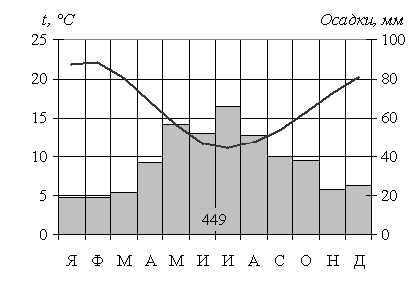

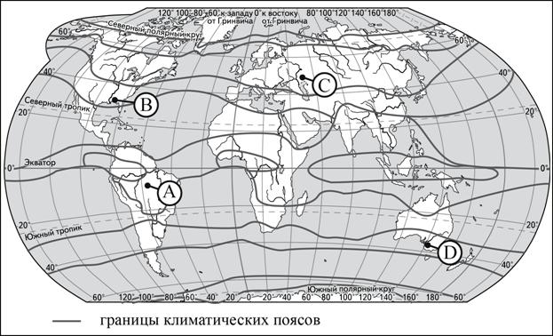

1)A

2)B

3)C

4)D

**Задача № 2.** Определите, какой буквой на карте обозначен пункт, характеристики климата которого отражены в климатограмме.

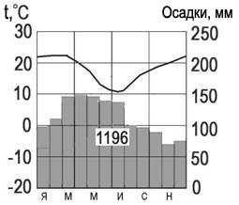http://opengia.ru/resources/16b9c06c7161e3119ad4001fc68344c9-16b9c06c7161e3119ad4001fc68344c9-16b9c06c7161e3119ad4001fc68344c9-1-1392816521/repr-0.gif

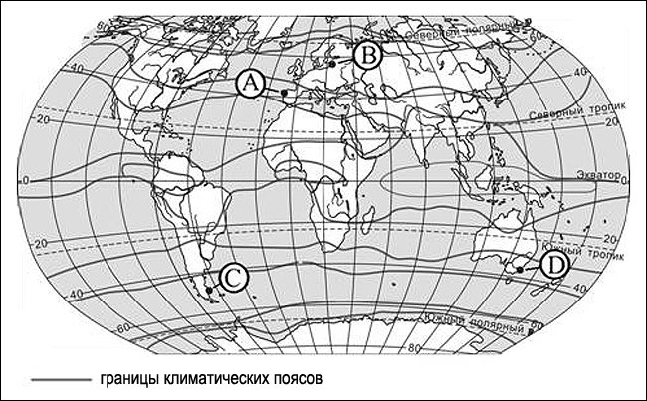 1)A

2)B

3)C

4)D

**Задача № 3.** Проанализируйте климатограмму и определите, какой буквой на карте обозначен пункт, характеристики климата которого отражены в климатограмме.

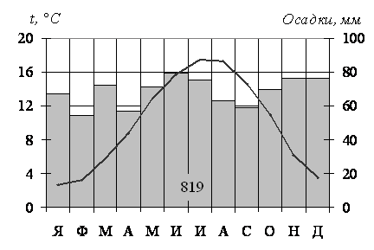

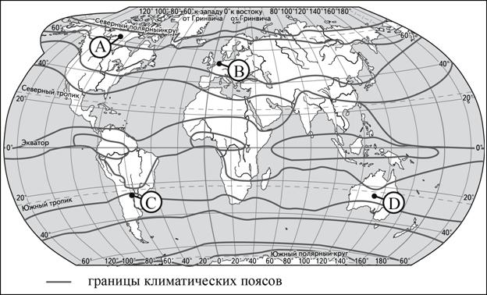

1)A

2)B

3)C

4)D

**Задача № 4.** Проанализируйте климатограмму и определите, какой буквой на карте обозначен пункт, характеристики климата которого отражены в климатограмме.

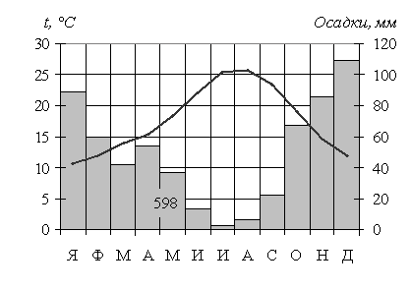

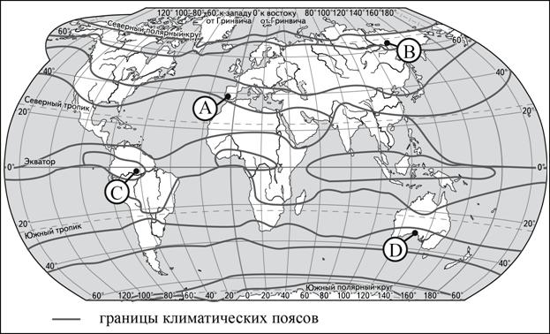

1)A

2)B

3)C

4)D

**Задача № 5.** Проанализируйте климатограмму и определите, какой буквой на карте обозначен пункт, характеристики климата которого отражены в климатограмме.

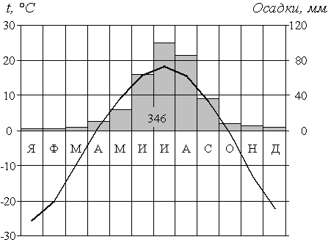

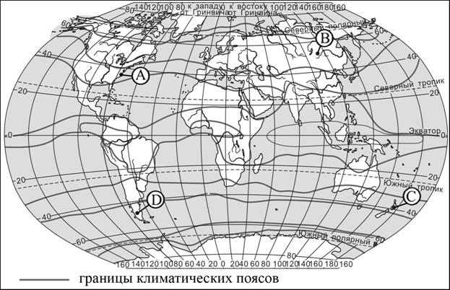

1)A

2)B

3)C

4)D

**Задача № 6.** С помощью карты сравните средние годовые температуры воздуха в точках, обозначенных на карте цифрами 1, 2, 3. Расположите эти точки в порядке повышения температуры.

**Средняя годовая температура воздуха (в °С).**

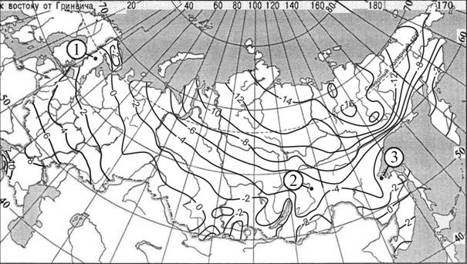

**Задача № 7.** Проанализируйте климатограмму и определите, какой буквой на карте обозначен пункт, характеристики климата которого отражены в климатограмме.

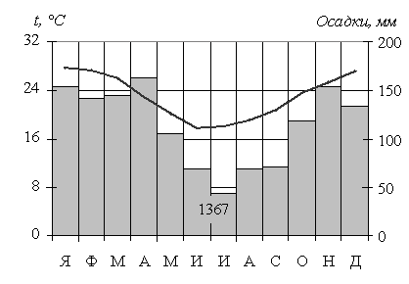

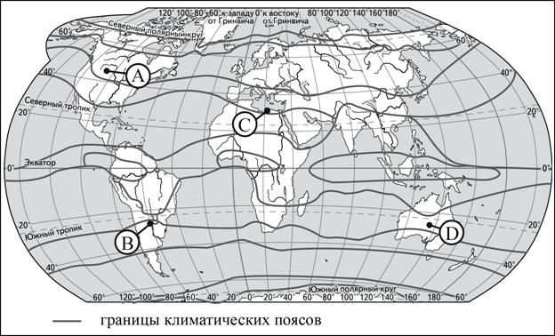

1)A

2)B

3)C

4)D

**Задача № 8.** С помощью карты сравните средние годовые температуры воздуха в точках, обозначенных на карте цифрами 1, 2, 3. Расположите эти точки в порядке повышения температуры.

**Средняя годовая температура воздуха (в °С).**

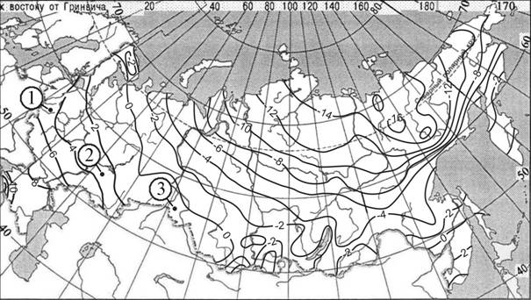.

**Задача № 9.** Проанализируйте климатограмму и определите, какой буквой на карте обозначен пункт, характеристики климата которого отражены в климатограмме.

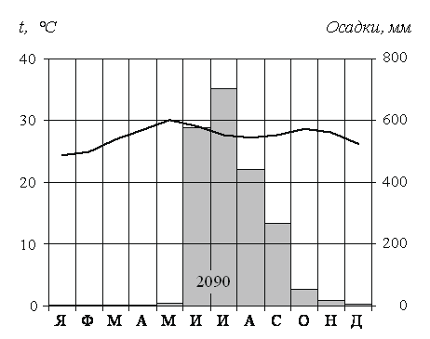

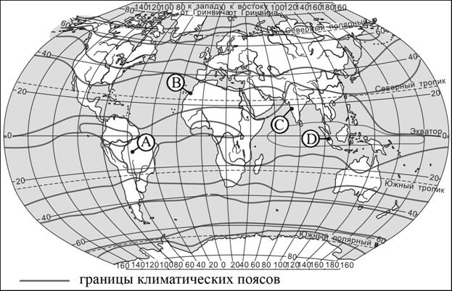

1)А

2)B

3)C

4)D

**Задача № 10.** Проанализируйте климатограмму и определите, какой буквой на карте обозначен пункт, характеристики климата которого отражены в климатограмме.

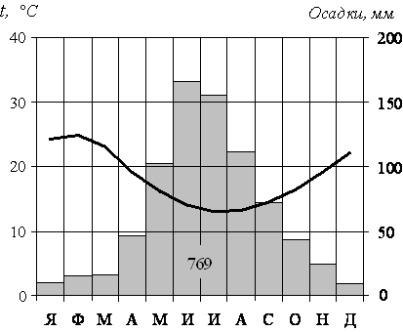

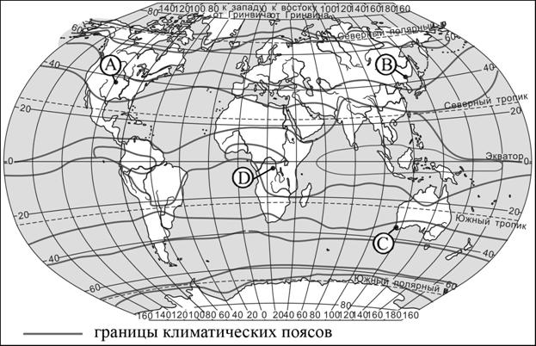

1)А

2)В

3)C

4)D